МИНОБРНАУКИ РОССИИ
САНКТ-ПЕТЕРБУРГСКИЙ ГОСУДАРСТВЕННЫЙ
ЭЛЕКТРОТЕХНИЧЕСКИЙ УНИВЕРСИТЕТ
«ЛЭТИ» ИМ. В.И. УЛЬЯНОВА (ЛЕНИНА)
Кафедра МОЭВМ

ОТЧЕТ
по лабораторной работе №5
по дисциплине «Операционные системы»

Тема: Сопряжение стандартного и пользовательского обработчиков прерываний

Студент гр. 0382 |  | Корсунов А.А.
Преподаватель |  | Ефремов М.А.

Санкт-Петербург
2022
Постановка задачи

Цель работы.
Исследование возможности встраивания пользовательского обработчика прерываний в стандартный обработчик от клавиатуры.

Сведения о функциях и структурах данных управляющей программы.
Процедура | Описание
INTERRUPT | Функция прерывания
CHECK_UN | Проверка наличия параметров командной строки
WRITE_MESSAGE_WORD | Вывод строки на экран
IS_LOADED | Проверка загрузки пользовательского прерывания
LOAD | Загрузка обработчика прерываний
UNLOAD | Выгрузка обработчика прерываний
MAIN | Главная функция программы

Задание.
Шаг 1. Для выполнения лабораторной работы необходимо написать и отладить программный модуль типа .ЕХЕ, который выполняет следующие функции:
1) Проверяет, установлено ли пользовательское прерывание с вектором 1Сh.
2) Устанавливает резидентную функцию для обработки прерывания и настраивает вектор прерываний, если прерывание не установлено, и осуществляется выход по функции 4Сh прерывания int 21h.
3) Если прерывание установлено, то выводится соответствующее сообщение и осуществляется выход по функции 4Сh прерывания int 21h.
4) Выгрузка прерывания по соответствующему значению параметра в командной строке /un. Выгрузка прерывания состоит в восстановлении стандартного вектора прерываний и освобождении памяти, занимаемой резидентом. Затем осуществляется выход по функции 4Сh прерывания int 21h. Для того, чтобы проверить установку прерывания, можно поступить следующим образом. Прочитать адрес, записанный в векторе прерывания. Предположим, что этот адрес указывает на точку входа в установленный резидент. На определенном, известном смещении в теле резидента располагается сигнатура, некоторый код, который идентифицирует резидент. Сравнив известное значение сигнатуры с реальным кодом, находящимся в резиденте, можно определить, установлен ли резидент. Если значения совпадают, то резидент установлен. Длину кода сигнатуры должна быть достаточной, чтобы сделать случайное совпадение маловероятным.
Программа должна содержать код устанавливаемого прерывания в виде удаленной процедуры. Этот код будет работать после установки при возникновении прерывания. Он должен выполнять следующие функции:
1) Сохранить значения регистров в стеке при входе и восстановить их при выходе.
2) При выполнении тела процедуры анализируется скан-код.
3) Если этот код совпадает с одним из заданных, то требуемый код записывается в буфер клавиатуры.
4) Если этот код не совпадает ни с одним из заданных, то осуществляется передача управления стандартному обработчику прерывания.
Шаг 2. Запустите отлаженную программу и убедитесь, что резидентный обработчик прерывания 09h установлен. Работа прерывания проверяется введением различных символов, обрабатываемых установленным обработчиком и стандартным обработчиком.
Шаг 3. Также необходимо проверить размещение прерывания в памяти. Для этого запустите программу ЛР 3, которая отображает карту памяти в виде списка блоков МСВ. Полученные результаты поместите в отчет.
Шаг 4. Запустите отлаженную программу еще раз и убедитесь, что программа определяет установленный обработчик прерываний. Полученные результаты поместите в отчет.
Шаг 5. Запустите отлаженную программу с ключом выгрузки и убедитесь, что резидентный обработчик прерывания выгружен, то есть сообщения на экран не выводятся, а память, занятая резидентом освобождена. Для этого также следует запустить программу ЛР 3. Полученные результаты поместите в отчет.
Шаг 6. Ответьте на контрольные вопросы.

Выполнение работы
Шаг 1. Для выполнения лабораторной работы был написан и отлажен программный модуль типа .ЕХЕ, который выполняет требуемые по заданию функции.
Шаг 2. Был запущена и отлажена программа.
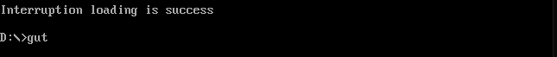

Рисунок 1 — Иллюстрация работы программы (загрузка прерываний в память, в консоль водятся символы ‘q’, ‘r’, ‘j’, которые заменяются на ‘g’, ‘u’, ‘t’)

Шаг 3. Была запущена программа из ЛР 3, которая проверяет размещение прерывания в памяти.
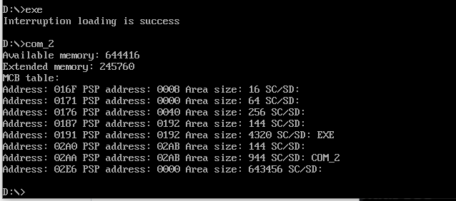

Рисунок 2 — Иллюстрация работы программы «com_2.com»

Шаг 4. Была запущена отлаженная программа еще раз.
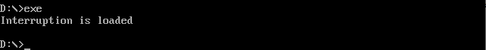

Рисунок 3 — Иллюстрация повторного запуска программы (программа определила установленный обработчик прерываний)

Шаг 5. Была запущена отлаженная программа с ключом выгрузки.
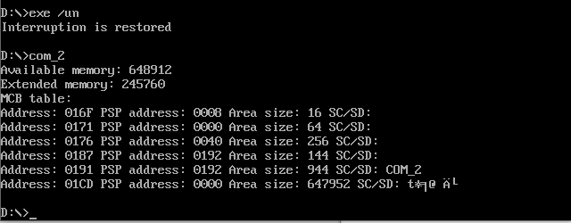

Рисунок 4 — Иллюстрация работы программы с ключом выгрузки

Шаг 6. Были даны ответы на контрольные вопросы.
1) Какого типа прерывания использовались в работе?
Ответ. 09h, 16h – аппаратные прерывания, 10h, 21h – программные.
2) Чем отличается скан код от кода ASCII?
Ответ. Скан-код — код клавиши (число) клавиатуры, который обработчик прерываний клавиатуры переводит в код символа, ASCII – код символа из таблицы ASCII.

Вывод.
Было произведено исследование возможности встраивания пользовательского обработчика прерываний в стандартный обработчик от клавиатуры.
ПРИЛОЖЕНИЕ А
ИСХОДНЫЙ КОД ПРОГРАММЫ
файл exe.asm:

MYSTACK SEGMENT STACK
DW 200 DUP(?)
MYSTACK ENDS

DATA SEGMENT
LOADED db 'Interruption is loaded', 0DH, 0AH, '$'
LOADED_YES db 'Interruption loading is success', 0DH, 0AH, '$'
LOADED_NO db 'Interruption loading is not success', 0DH, 0AH, '$'
LOADED_RESTORED db 'Interruption is restored', 0DH, 0AH, '$'
DATA ENDS

CODE SEGMENT
ASSUME CS:CODE, DS:DATA, SS:MYSTACK

WRITE_MESSAGE_WORD PROC near
push AX

mov AH, 9
int 21h

pop AX
ret
WRITE_MESSAGE_WORD ENDP

INTERRUPT PROC far ;обработчик прерываний
jmp begin
sign dw 7777h
keep_IP dw 0 ; для хранения сегмента
keep_CS dw 0 ; и смещения прерывания
psp_address dw ?
keep_SS dw 0
keep_SP dw 0
keep_AX dw 0
my_stack dw 16 dup(?)
key DB 0

begin:
mov keep_SP, SP
mov keep_AX, AX
mov keep_SS, SS

mov SP, offset begin
mov AX, seg my_stack
mov SS, AX

push AX ;сохранение изменяемых регистров
push CX
push DX
push ES
push SI

mov AX, seg key
mov DS, AX

in AL, 60h ;читать ключ

cmp AL, 10h ;это требуемый код?
je key_q ;да, активизировать обработку

cmp AL, 13h
je key_r

cmp AL, 24h
je key_j

pushf
call dword ptr CS:keep_IP
jmp fin

key_q:
mov key, 'g'
jmp next_step
key_r:
mov key, 'u'
jmp next_step
key_j:
mov key, 't'
jmp next_step

next_step:
in al,61h ;взять значение порта управления клавиатурой
mov ah,al ; сохранить его
or al,80h ;установить бит разрешения для клавиатуры
out 61h,al ; и вывести его в управляющий порт
xchg ah,al ;извлечь исходное значение порта
out 61h,al ;и записать его обратно
mov al,20h ;послать сигнал "конец прерывания"
out 20h,al ; контроллеру прерываний 8259

key_print:
mov ah,05h ; Код функции
mov cl, key ; Пишем символ в буфер клавиатуры
mov ch,00h ;
int 16h ;
or al,al ; проверка переполнения буфера
jz fin
mov AX, 0040h
mov ES, AX
mov AX, ES:[1AH]
mov ES:[1ch], AX
jmp key_print

fin:
pop SI
pop ES
pop DX
pop CX
pop AX

mov SP, keep_SP
mov SS, keep_SS
mov AX, keep_AX
mov AL, 20h
out 20h, al

iret
INTERRUPT_last:
INTERRUPT ENDP

CHECK_UN PROC near ;kk
push AX
push BP

mov CL, 0h
mov BP, 81h
mov AL, ES:[BP + 1]
cmp AL, '/'
jne finish

mov AL, ES:[BP + 2]
cmp AL, 'u'
jne finish

mov AL, ES:[BP + 3]
cmp AL, 'n'
jne finish

mov CL, 1h

finish:
pop BP
pop AX
ret
CHECK_UN ENDP

IS_LOADED PROC near ;kk
push AX
push DX
push ES
push SI

mov CL, 0h
mov AH, 35h
mov AL, 09h ; с вектором 09h
int 21h

mov SI, offset sign
sub SI, offset INTERRUPT
mov DX, ES:[BX+SI]
cmp DX, sign
jne if_end
mov CL, 1h

if_end:
pop SI
pop ES
pop DX
pop AX
ret
IS_LOADED ENDP

LOAD PROC near
push AX
push CX
push DX

call IS_LOADED
cmp CL, 1h
je already_load

mov psp_address, ES
;загрузка обработчика прерывания
mov AH, 35h ; функция получения вектора
mov AL, 09h ; номер вектора
int 21h

mov keep_CS, ES ; запоминание сегмента
mov keep_IP, BX ; и смещения

push ES
push BX
push DS

;настройка прерывания
lea DX, INTERRUPT ; смещение для процедуры в DX
mov AX, seg INTERRUPT ; сегмент процедуры
mov DS, AX ; помещаем в DS
mov AH, 25h ; функция установки вектора
mov AL, 09h ; номер вектора
int 21h ;нменяем прерывание

pop DS
pop BX
pop ES

mov DX, offset LOADED_YES
call WRITE_MESSAGE_WORD
lea DX, INTERRUPT_last
mov CL, 4h
shr DX, CL
inc DX
add DX, 100h
xor AX,AX
mov AH, 31h
int 21h

jmp end_load

already_load:
mov DX, offset LOADED
call WRITE_MESSAGE_WORD

end_load:
pop DX
pop CX
pop AX
ret
LOAD ENDP

UNLOAD PROC near ;kk
push AX
push SI

call IS_LOADED
cmp CL, 1h
jne not_load

;при выгрузке обработчика прерывания
cli

push DS
push ES
mov AH, 35h
mov AL, 09h
int 21h ; восстанавливаем вектор

mov SI, offset keep_IP
sub SI, offset INTERRUPT
mov DX, ES:[BX+SI]
mov AX, ES:[BX+SI+2]
mov DS, AX
mov AH, 25h
mov AL, 09h
int 21h

mov AX, ES:[BX+SI+4]
mov ES, AX

push ES

mov AX, ES:[2ch]
mov ES, AX
mov AH, 49h
int 21h

pop ES
mov AH, 49h
int 21h

pop ES
pop DS
sti
mov DX, offset LOADED_RESTORED
call WRITE_MESSAGE_WORD
jmp end_unload

not_load:
mov DX, offset LOADED_NO
call WRITE_MESSAGE_WORD

end_unload:
pop SI
pop AX
ret
UNLOAD ENDP

MAIN PROC far
sub AX, AX
mov AX, DATA
mov DS, AX

call CHECK_UN ;проверка на /un
cmp CL, 0h
jne un
call LOAD ;загрузить
jmp end_main

un:
call UNLOAD ;выгрузить

end_main:
xor AL, AL
mov AH, 4ch
int 21h
MAIN ENDP

CODE ENDS

END MAIN

